Assessorato al sistema comunale,
assetto territoriale e tutela ambientale
della Città di Novigrad – Cittanova

CONSIGLIO CITTADINO
DELLA CITTÀ DI NOVIGRAD – CITTANOVA

ARGOMENTO: Proposta di Delibera sull’abolizione dello status di bene pubblico

ad uso generale dell’immobile particella catastale n. 3633, c.c. Cittanova

CLASSE: 940-02/26-01/02
N.PROT.: 2105/03-02-26-01
Cittanova,

A cura di: Ana Karlović, dipl. iur.

Relazione introduttiva alla Delibera sull’abolizione dello status di bene pubblico ad uso generale dell’immobile p.c.n. 3633 c.c. Cittanova

L’immobile in oggetto si trova nell’abitato di Dajla ed è compreso nell’ambito della particella urbanistica contrassegnata con il n. 38, conformemente al Piano particolareggiato d’assetto dell’area Belveder – Dajla («Bollettino ufficiale della Città di Novigrad – Cittanova», n. 2/12, 1/13 e 2/13). L’immobile a cui si riferisce la Delibera di revoca dello status di bene pubblico non ha il carattere di bene pubblico in uso generale.
La particella catastale n. 3633, c.c. Cittanova, ha una superficie di 129 m².
Dall’esame della vigente documentazione di pianificazione territoriale, ovvero del Piano particolareggiato d’assetto dell’area Belveder – Dajla («Bollettino ufficiale della Città di Novigrad – Cittanova», n. 2/12, 1/13 e 2/13), è stato accertato che l’immobile in oggetto non è previsto come area verde pubblica, bensì è compreso nella particella edificabile contrassegnata con il n. 38, destinata a zona a destinazione mista – prevalentemente residenziale.
Sulla base del sopralluogo effettuato, della documentazione urbanistica e dello schema dell’elaborato di frazionamento, è stato accertato che l’immobile non è destinato in modo permanente all’uso generale né svolge la funzione di area verde pubblica ai sensi dell’articolo 61 della Legge sull’economia comunale, e che pertanto sono soddisfatte le condizioni per la revoca dello status di bene pubblico in uso generale, ai sensi dell’articolo 35, comma 2, della Legge sulla proprietà e sugli altri diritti reali (Gazzetta ufficiale n. 91/96, 68/98, 137/99, 22/00, 73/00, 129/00, 114/01, 79/06, 141/06, 146/08, 38/09, 153/09, 143/12, 152/14, 81/15, 94/17).

Estratto dal PPA Belvedere-Daila:

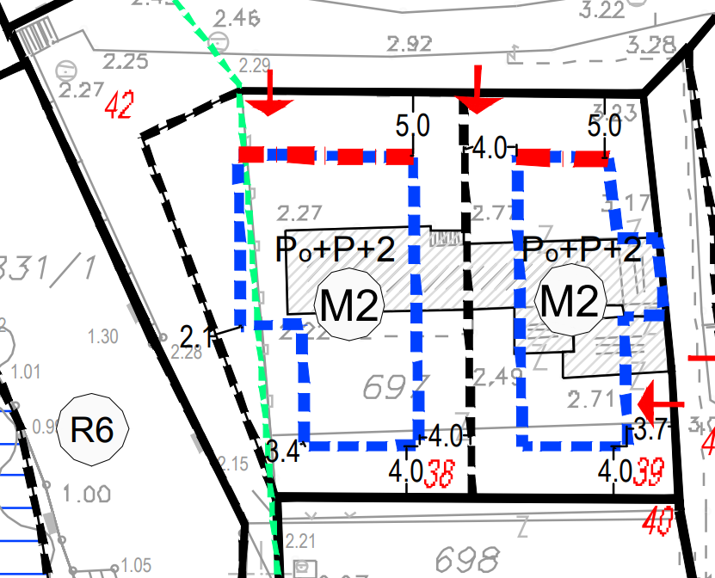

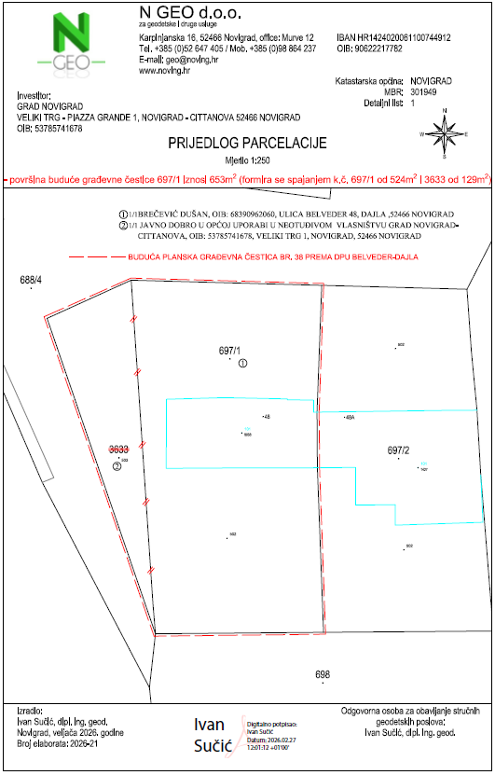

Ai sensi dell’articolo 35, comma 2, della Legge sulla proprietà e sugli altri diritti reali (Gazzetta ufficiale n. 91/96, 68/98, 137/99, 22/00, 73/00, 129/00, 114/01, 79/06, 141/06, 146/08, 38/09, 153/09, 143/12, 152/14, 81/15, 94/17) e dell’articolo 101 dello Statuto della Città di Novigrad – Cittanova («Bollettino ufficiale della Città di Novigrad – Cittanova» n. 5/09, 3/13, 2/14, 2/17, 1/18, 2/20, 1/21, 6/21, 7/21 – testo consolidato e 3/22), il Consiglio cittadino della Città di Novigrad – Cittanova, in data _________ 2026, adotta la seguente

DELIBERA

SULL’ABOLIZIONE DELLO STATUS DI BENE PUBBLICO
AD USO GENERALE DELL’IMMOBILE P.C.N. 3633 C.C. CITTANOVA

- Si abolisce lo status di bene pubblico di una parte dell’immobile contrassegnato come p.c.n. 3633, iscritto nella partita tavolare n. 10036 c.c. Cittanova, con superficie di 129 m², conformemente al Piano particolareggiato d’assetto Belvedere-Daila (Bollettino ufficiale della Città di Novigrad-Cittanova 2/12, 1/13 e 2/13), considerato che è cessata definitivamente la necessità di utilizzare tale parte quale bene pubblico in uso generale, di proprietà inalienabile della Città di Novigrad – Cittanova, OIB: 53785741678, Veliki Trg – Piazza Grande 1, Novigrad – Cittanova, 52466 Novigrad.

- Sulla base della presente Delibera, il Tribunale comunale di Pola – Pula, Dipartimento catasto-tavolare di Buie – Buje, provvederà alla cancellazione dello status di bene pubblico ad uso generale e all’iscrizione del diritto di proprietà a favore della Città di Novigrad – Cittanova, OIB: 53785741678, Veliki trg – Piazza Grande 1, per l’immobile di cui al punto 1 della presente Delibera.

CLASSE: 940-02/26-01/02
N.PROT.: 2105/03-02-26-01
Cittanova, __________ 2026

IL CONSIGLIO CITTADINO DELLA CITTÀ DI NOVIGRAD – CITTANOVA
LA PRESIDENTE DEL CONSIGLIO CITTADINO
Katarina Nemet

